

ЧĂВАШ РЕСПУБЛИКИ  КАНАШ РАЙОНĚ |  | ЧУВАШСКАЯ РЕСПУБЛИКА  КАНАШСКИЙ РАЙОН
УçЫРМА ЯЛ ПОСЕЛЕНИЙĚН  ДЕПУТАТСЕН ПУХĂВĚ  ЙЫШĂНУ  25 чÿк 2014 45/2 №  Уçырма ялě |  | СОБРАНИЕ ДЕПУТАТОВ  МАЛОБИКШИХСКОГО  СЕЛЬСКОГО ПОСЕЛЕНИЯ  РЕШЕНИЕ  25 ноября 2014 № 45/2  деревня Малые Бикшихи

Об утверждении муниципальных символов Малобикшихского сельского поселения Канашского района Чувашской Республики

Руководствуясь статьей 9 Федерального закона от 06.10.2003 № 131-ФЗ «Об общих принципах организации местного самоуправления в Российской Федерации», статьей 4 Устава Малобикшихского сельского поселения Канашского района Чувашской Республики, утвержденного решением Собрания депутатов Канашского района Чувашской Республики от 18.01.2013 г. № 27/1, Собрание депутатов Малобикшихского сельского поселения Канашского района Чувашской Республики р е ш и л о:

- Утвердить герб и флаг Малобикшихского сельского поселения Канашского района Чувашской Республики согласно приложению 1 и приложению 2 соответственно.
2. Утвердить:
- положение о гербе муниципального образования Малобикшихское сельское поселение Канашского района Чувашской Республики (приложение 3);
- положение о флаге муниципального образования Малобикшихское сельское поселение Канашского района Чувашской Республики (приложение 4).
3. Настоящее решение вступает в силу с момента официального опубликования.

Глава Малобикшихского сельского поселения –
Председатель Собрания депутатов В.Т. Иванов

Приложение 1
Утверждено
решением Собрания депутатов Малобикшихского сельского поселения Канашского района
от 25 ноября 2014 г. № 45/2

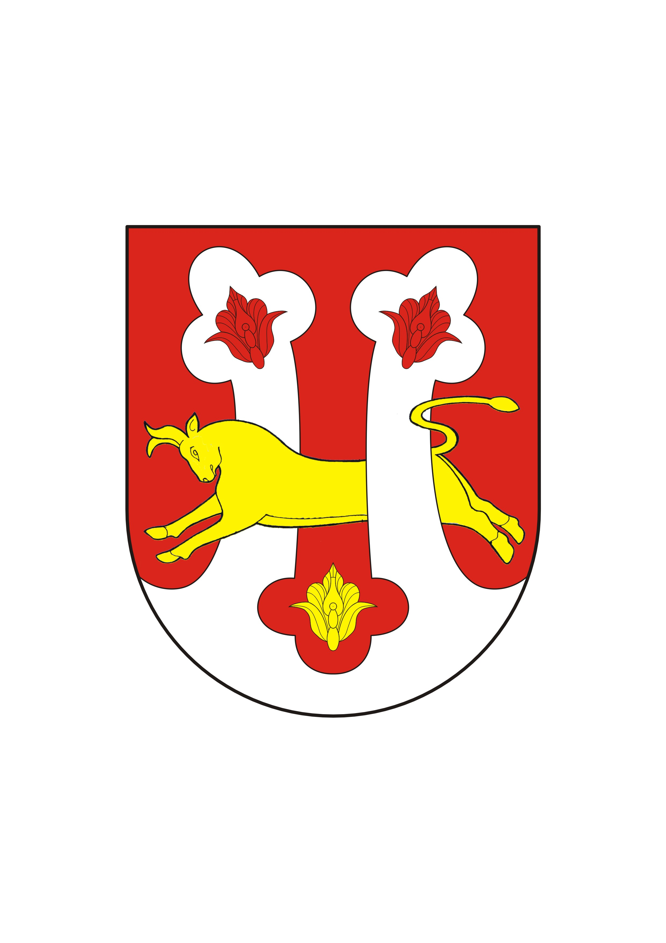

Приложение 2
Утверждено
решением Собрания депутатов Малобикшихского сельского поселения Канашского района
от 25 ноября 2014 г. № 45/2

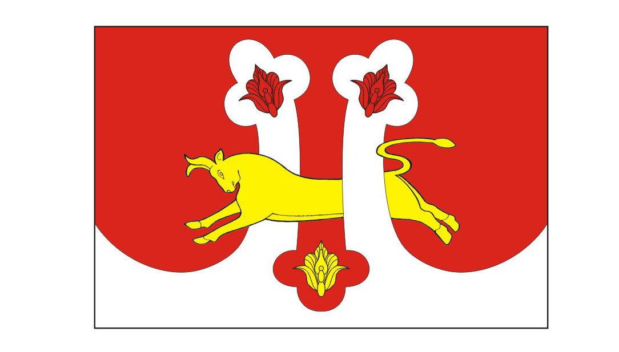

Приложение 3
Утверждено
решением Собрания депутатов Малобикшихского сельского поселения Канашского района
от 25 ноября 2014 г. № 45/2

Положение
о гербе муниципального образования Малобикшихское сельское поселение Канашского района Чувашской Республики

1. Общие положения

1.1 Настоящим положением устанавливается описание и порядок официального использования герба муниципального образования Малобикшихское сельское поселение Канашского района Чувашской Республики.
1.2. Герб муниципального образования Малобикшихское сельское поселение Канашского района Чувашской Республики (далее – Герб муниципального образования) составлен по правилам и традициям геральдики, и отражает исторические, культурные, социально-экономические, национальные и иные местные традиции.
1.3. Положение о Гербе муниципального образования и рисунки Герба муниципального образования в многоцветном, одноцветном, и одноцветном, с использованием условной штриховки для обозначения цветов исполнениях, хранятся в администрации Малобикшихского сельского поселения Канашского района Чувашской Республики и доступны для ознакомления всем заинтересованным лицам.

2. Статус Герба муниципального образования

2.1. Герб муниципального образования является официальным символом Малобикшихского сельского поселения Канашского района Чувашской Республики.
2.2. Герб муниципального образования подлежит внесению в Государственный геральдический регистр Российской Федерации.

3. Геральдическое описание и обоснование символики Герба муниципального образования

3.1. Геральдическое описание Герба муниципального образования:
«В червленом и серебряном поле, разделенном тремя трилистниками, поверх деления золотой бегущий бык. Во главе в серебре два червленых подснежника, в оконечности в червленом поле один золотой подснежник.

В вольной части – законодательно установленная символика Чувашской Республики».
Герб Малобикшихского сельского поселения Канашского района Чувашской Республики в соответствии с Методическими рекомендациями по разработке и использованию официальных символов муниципальных образований (Раздел 2, Глава VIII, п.п. 45-46), утверждёнными Геральдическим советом при Президенте Российской Федерации 28.06.2006 года может воспроизводиться со статусной короной установленного образца.

3.2. Обоснование символики Герба муниципального образования:
В гербе поселения изображен бык, отражая легенду об основании села чувашем, по имени Пибук, который пошел по следу потерявшегося быка и нашел его около большого родника, пасущегося на лужайке. Ему очень понравилось это место, и на будущий год уже несколько семей, вспахав здесь землю, посеяли зерновые культуры, потихоньку начали строить дома.
Бык в геральдике олицетворяет труд, плодородие, силу, храбрость. Вместе с тем он считается символом весны: по древнему календарю указывает на начало аграрного года.
Цветы подснежника символизируют надежду, стойкость, верность и именно они открывают дорогу Весне.
Серебряные листья клевера обозначают реку Озирма, а также многочисленные небольшие речки и ручейки, протекающие по днищам балок и питающиеся родниковыми водами. Композиция герба подчеркивает природные особенности: территория поселения представляет собой волнистую равнину, сильно рассеченную густой сетью оврагов, каждый из которых имеет свое название еще с древних времен.

4. Порядок воспроизведения Герба муниципального образования

4.1. Воспроизведение Герба муниципального образования, независимо от его размеров и техники исполнения, должно точно соответствовать геральдическому описанию, приведенному в п. 3.1. статьи 3 настоящего Положения. Воспроизведение Герба муниципального образования допускается в многоцветном, одноцветном, и одноцветном, с использованием условной штриховки для обозначения цветов, вариантах.
4.2. Возможно использование Герба муниципального образования в сокращенной версии – без вольной части.
4.3. Ответственность за искажение рисунка Герба муниципального образования, или изменение композиции или цветов, выходящее за пределы геральдически допустимого, несет исполнитель допущенных искажений.

5. Порядок официального использования Герба муниципального образования

5.1. Герб муниципального образования помещается:
а) на зданиях органов местного самоуправления Малобикшихского сельского поселения Канашского района Чувашской Республики;
б) в залах заседаний органов местного самоуправления Малобикшихского сельского поселения Канашского района Чувашской Республики;
в) в рабочих кабинетах главы Малобикшихского сельского поселения Канашского района Чувашской Республики, выборных и назначаемых должностных лиц органов местного самоуправления Малобикшихского сельского поселения Канашского района Чувашской Республики.
5.2. Герб муниципального образования помещается на бланках:
а) нормативных правовых актов органов местного самоуправления Малобикшихского сельского поселения Канашского района Чувашской Республики и должностных лиц органов местного самоуправления Малобикшихского сельского поселения Канашского района Чувашской Республики;
б) Собрания депутатов Малобикшихского сельского поселения Канашского района Чувашской Республики;
в) Главы Малобикшихского сельского поселения Канашского района Чувашской Республики,
г) администрации Малобикшихского сельского поселения Канашского района Чувашской Республики.
5.3. Герб муниципального образования воспроизводится на удостоверениях лиц, осуществляющих службу на должностях в органах местного самоуправления Малобикшихского сельского поселения Канашского района Чувашской Республики, муниципальных служащих, депутатов Собрания депутатов Малобикшихского сельского поселения Канашского района Чувашской Республики, членов иных органов местного самоуправления Малобикшихского сельского поселения Канашского района Чувашской Республики.
5.4. Герб муниципального образования помещается:
а) на печатях органов местного самоуправления Малобикшихского сельского поселения Канашского района Чувашской Республики;
б) на официальных изданиях органов местного самоуправления Малобикшихского сельского поселения Канашского района Чувашской Республики.
5.5. Герб муниципального образования может помещаться на:
а) наградах и памятных знаках Малобикшихского сельского поселения Канашского района Чувашской Республики;
б) должностных знаках главы Малобикшихского сельского поселения Канашского района Чувашской Республики, председателя Собрания депутатов Малобикшихского сельского поселения Канашского района Чувашской Республики, депутатов Собрания депутатов Малобикшихского сельского поселения Канашского района Чувашской Республики, муниципальных служащих и работников органов местного самоуправления Малобикшихского сельского поселения Канашского района Чувашской Республики;
в) указателях при въезде на территорию Малобикшихского сельского поселения Канашского района Чувашской Республики;
г) объектах недвижимого имущества и транспортных средствах, находящихся в муниципальной собственности Малобикшихского сельского поселения Канашского района Чувашской Республики;
д) бланках и печатях органов, организаций, учреждений и предприятий, находящихся в муниципальной собственности, муниципальном управлении или муниципальном подчинении, а также органов, организаций, учреждений и предприятий, учредителем (ведущим соучредителем) которых является Малобикшихское сельское поселение Канашского района Чувашской Республики;
е) в залах заседаний руководящих органов и рабочих кабинетах руководителей органов, организаций, учреждений и предприятий, находящихся в муниципальной собственности, муниципальном управлении или муниципальном подчинении, а также органов, организаций, учреждений и предприятий, учредителем (ведущим соучредителем) которых является Малобикшихское сельское поселение Канашского района Чувашской Республики;
ж) на принадлежащих органам, организациям, учреждениям и предприятиям, находящимся в муниципальной собственности, муниципальном управлении или муниципальном подчинении, а также органам, организациям, учреждениям и предприятиям, учредителем (ведущим соучредителем) которых является Малобикшихское сельское поселение Канашского района Чувашской Республики, объектах недвижимого имущества и транспортных средствах.
5.6. Допускается размещение Герба муниципального образования на:
а) печатных и иных изданиях информационного, официального, научного, научно-популярного, справочного, познавательного, краеведческого, географического, путеводительного и сувенирного характера;
б) грамотах, приглашениях, визитных карточках главы Малобикшихского сельского поселения Канашского района Чувашской Республики, должностных лиц органов местного самоуправления Малобикшихского сельского поселения Канашского района Чувашской Республики, депутатов Собрания депутатов Малобикшихского сельского поселения Канашского района Чувашской Республики;
в) знаках воинских частей Вооруженных Сил Российской Федерации, носящих имя Малобикшихского сельского поселения Канашского района Чувашской Республики, постоянно дислоцированных на территории Малобикшихского сельского поселения Канашского района Чувашской Республики или традиционно комплектующихся жителями Малобикшихского сельского поселения Канашского района Чувашской Республики – по согласованию между командиром части и главой Малобикшихского сельского поселения Канашского района Чувашской Республики.
Допускается использование Герба муниципального образования в качестве геральдической основы для изготовления знаков, эмблем, иной символики при оформлении единовременных юбилейных, памятных и зрелищных мероприятий проводимых в Малобикшихском сельском поселении Канашского района Чувашской Республики или непосредственно связанных с Малобикшихским сельским поселением Канашского района Чувашской Республики.
5.7. При одновременном размещении Герба муниципального образования и герба Чувашской Республики, Герб муниципального образования располагается справа от герба Чувашской Республики (с точки зрения стоящего лицом к гербам).
При одновременном размещении Государственного герба Российской Федерации и Герба муниципального образования, Государственный герб Российской Федерации располагается слева (с точки зрения стоящего лицом к гербам).
При одновременном размещении Государственного герба Российской Федерации, герба Чувашской Республики и Герба муниципального образования Государственный герб Российской Федерации располагается в центре, герб Чувашской Республики – слева, а Герб муниципального образования – справа (с точки зрения стоящего лицом к гербам).
При одновременном размещении Герба муниципального образования с другими гербами размер щита Герба муниципального образования не может превышать размеры щита Государственного герба Российской Федерации (или иного государственного герба), герба Чувашской Республики (или герба иного субъекта Российской Федерации).
При одновременном размещении Герба муниципального образования с другими гербами Герб муниципального образования не может размещаться выше Государственного герба Российской Федерации (или иного государственного герба), герба Чувашской Республики (или герба иного субъекта Российской Федерации).
5.8. Порядок изготовления, использования, хранения и уничтожения бланков, печатей и иных носителей изображения Герба муниципального образования устанавливается органами местного самоуправления Малобикшихского сельского поселения Канашского района Чувашской Республики.
5.9. Иные случаи использования Герба муниципального образования устанавливаются главой Малобикшихского сельского поселения Канашского района Чувашской Республики.

6. Ответственность за нарушение настоящего Положения

6.1. Использование Герба муниципального образования с нарушением настоящего Положения, а также надругательство над Гербом муниципального образования влечет за собой ответственность в соответствии с законодательством Российской Федерации.

7. Заключительные положения

7.1. Внесение в состав (рисунок) Герба муниципального образования каких – либо внешних украшений, а также элементов официальных символов Чувашской Республики допустимо лишь в соответствии с законодательством Российской Федерации и Чувашской Республики. Эти изменения должны сопровождаться пересмотром статьи 3 настоящего Положения для отражения внесенных элементов в описании.
7.2. Контроль исполнения требований настоящего Положения возлагается на администрацию Малобикшихского сельского поселения Канашского района Чувашской Республики.

Приложение 4
Утверждено
решением Собрания депутатов Малобикшихского сельского поселения Канашского района
от 25 ноября 2014 г. № 45/2

Положение
о флаге муниципального образования Малобикшихское сельское поселение Канашского района Чувашской Республики

1. Общие положения

1.1. Настоящим положением устанавливается описание и порядок официального использования флага муниципального образования Малобикшихское сельское поселение Канашского района Чувашской Республики.
1.2. Флаг муниципального образования Малобикшихское сельское поселение Канашского района Чувашской Республики (далее – Флаг) составлен на основании герба Малобикшихского сельского поселения Канашского района Чувашской Республики, по правилам и соответствующим традициям геральдики, и отражает исторические, культурные, социально-экономические, национальные и иные местные традиции.
1.3. Положение о Флаге и оригинал изображения Флага хранятся в администрации Малобикшихского сельского поселения Канашского района Чувашской Республики и доступны для ознакомления всем заинтересованным лицам.

2. Статус Флага

2.1. Флаг является официальным символом Малобикшихского сельского поселения Канашского района Чувашской Республики.
2.2. Флаг подлежит внесению в Государственный геральдический регистр Российской Федерации.

3. Описание и обоснование символики Флага

3.1. Описание Флага:
Прямоугольное полотнище с отношением ширины к длине 2:3, воспроизводящее композицию герба Малобикшихского сельского поселения Канашского района в красном, белом и желтом цветах.

4. Порядок воспроизведения Флага

4.1. Воспроизведение Флага, независимо от его размеров, техники исполнения и назначения, должно точно соответствовать описанию, приведенному в пункте 3.1. статьи 3 настоящего Положения.
4.2. Ответственность за искажение Флага, изменение композиции или цветов, выходящее за пределы геральдически допустимого, несет исполнитель допущенных искажений или изменений.

5. Порядок официального использования Флага

5.1. Флаг поднят постоянно:
а) на зданиях органов местного самоуправления Малобикшихского сельского поселения Канашского района Чувашской Республики;
б) на зданиях официальных представительств Малобикшихского сельского поселения Канашского района Чувашской Республики за пределами Малобикшихского сельского поселения Канашского района Чувашской Республики.
5.2. Флаг установлен постоянно:
а) в залах заседаний органов местного самоуправления Малобикшихского сельского поселения Канашского района Чувашской Республики;
б) в рабочих кабинетах главы Малобикшихского сельского поселения Канашского района Чувашской Республики, выборных должностных лиц органов местного самоуправления Малобикшихского сельского поселения Канашского района Чувашской Республики.
5.3. Флаг может:
а) быть поднят постоянно или подниматься на зданиях и территориях органов, организаций, учреждений и предприятий, находящихся в муниципальной собственности, муниципальном управлении или муниципальном подчинении, а также на зданиях и территориях органов, организаций, учреждений и предприятий, учредителем (ведущим соучредителем) которых является Малобикшихское сельское поселение Канашского района Чувашской Республики;
б) быть установлен постоянно в залах заседаний руководящих органов и в рабочих кабинетах руководителей органов, организаций, учреждений и предприятий, находящихся в муниципальной собственности, муниципальном управлении или муниципальном подчинении, а также органов, организаций, учреждений и предприятий, учредителем (ведущим соучредителем) которых является Малобикшихское сельское поселение Канашского районе Чувашской Республики.
5.4. Флаг или его изображение может:
а) размещаться на транспортных средствах главы Малобикшихского сельского поселения Канашского района Чувашской Республики, иных выборных должностных лиц местного самоуправления Малобикшихского сельского поселения Канашского района Чувашской Республики;
б) размещаться на транспортных средствах, находящихся в муниципальной собственности Канашского района Чувашской Республики.
5.5. Флаг поднимается (устанавливается) во время официальных церемоний и других торжественных мероприятий, проводимых органами местного самоуправления Канашского района Чувашской Республики.
5.6. Флаг может быть поднят (установлен) во время торжественных мероприятий, проводимых общественными объединениями, предприятиями, учреждениями и организациями независимо от форм собственности.
5.7. При использовании Флага в знак траура Флаг приспускается до половины высоты флагштока (мачты). При невозможности приспустить флаг, а также для флагов установленных в помещениях, к верхней части древка выше полотнища Флага крепится черная сложенная пополам и прикрепленная за место сложения лента, общая длина которой равна длине полотнища Флага, а ширина составляет не менее 1/10 от высоты полотнища Флага.
5.8. При одновременном подъеме (размещении) Флага и Государственного флага Российской Федерации, Флаг располагается правее Государственного флага Российской Федерации (с точки зрения стоящего лицом к флагам).
При одновременном подъеме (размещении) Флага и флага Чувашской Республики, Флаг располагается правее флага Чувашской Республики (с точки зрения стоящего лицом к флагам).
При одновременном подъеме (размещении) Флага, Государственного флага Российской Федерации и флага Чувашской Республики, Государственный флаг Российской Федерации располагается в центре, а Флаг – справа от центра (с точки зрения стоящего лицом к флагам).
При одновременном подъёме (размещении) чётного числа флагов (но более двух), Государственный флаг Российской Федерации располагается левее центра (если стоять к флагам лицом). Справа от Государственного флага Российской Федерации располагается флаг Чувашской Республики, слева от Государственного флага Российской Федерации располагается Флаг; справа от флага Чувашской Республики располагается флаг иного муниципального образования, общественного объединения, либо предприятия, учреждения или организации.
5.9. Размер полотнища Флага не может превышать размеры полотнищ поднятых (установленных) рядом с ним Государственного флага Российской Федерации (или иного государственного флага), флага Чувашской Республики (или флага иного субъекта Российской Федерации).
Флаг не может располагаться выше поднятых (установленных) рядом с ним Государственного флага Российской Федерации (или иного государственного флага), флага Чувашской Республики (или флага иного субъекта Российской Федерации).
5.10. Флаг или его изображение может быть использован в качестве элемента или геральдической основы:
а) флагов, вымпелов и иных вексиллологических символов органов, организаций, учреждений и предприятий, находящихся в муниципальной собственности, муниципальном управлении или муниципальном подчинении, а также органов, организаций, учреждений и предприятий, учредителем (ведущим соучредителем) которых является Малобикшихское сельское поселение Канашского района Чувашской Республики;
б) наград Малобикшихского сельского поселения Канашского района Чувашской Республики;
в) должностных и отличительных знаках главы Малобикшихского сельского поселения Канашского района Чувашской Республики, депутатов Собрания депутатов Малобикшихского сельского поселения Канашского района Чувашской Республики, выборных и назначаемых должностных лиц органов местного самоуправления Малобикшихского сельского поселения Канашского района Чувашской Республики;
г) на знаках воинских частей Вооруженных Сил Российской Федерации, носящих имя Малобикшихского сельского поселения Канашского района Чувашской Республики, постоянно дислоцированных в Малобикшихском сельском поселении Канашского района Чувашской Республики или традиционно комплектующихся жителями Малобикшихского сельского поселения Канашского района Чувашской Республики – по согласованию между командиром части и главой Малобикшихского сельского поселения Канашского района Чувашской Республики.
5.11. Флаг может быть поднят (установлен) постоянно или временно:
а) в памятных и мемориальных местах расположенных на территории Малобикшихского сельского поселения Канашского района Чувашской Республики;
б) в местах массовых собраний жителей Малобикшихского сельского поселения Канашского района Чувашской Республики;
в) в учреждениях дошкольного образования и учреждениях общего образования Малобикшихского сельского поселения Канашского района Чувашской Республики.
5.12. Допускается размещение Флага или его изображения на:
а) печатных и иных изданиях информационного, официального, научного, научно-популярного, познавательного, краеведческого, географического, путеводительного и сувенирного характера;
б) грамотах, приглашениях, визитных карточках главы Малобикшихского сельского поселения Канашского района Чувашской Республики, должностных лиц органов местного самоуправления Малобикшихского сельского поселения Канашского района Чувашской Республики, депутатов Собрания депутатов Малобикшихского сельского поселения Канашского района Чувашской Республики.
5.13. Допускается использование Флага в качестве геральдической основы для изготовления знаков, эмблем, иной символики при оформлении единовременных юбилейных, памятных и зрелищных мероприятий проводимых в Малобикшихском сельском поселении Канашского района Чувашской Республики или непосредственно связанных с Малобикшихским сельским поселением Канашского района Чувашской Республики.
5.14. Порядок изготовления, использования, хранения и уничтожения Флага устанавливается органами местного самоуправления Малобикшихского сельского поселения Канашского района Чувашской Республики .
5.15. Иные случаи использования Флага устанавливаются главой Малобикшихского сельского поселения Канашского района Чувашской Республики.

6. Ответственность за нарушение настоящего Положения

6.1. Использование Флага с нарушением настоящего Положения, а также надругательство над Флагом влечет за собой ответственность в соответствии с законодательством Российской Федерации.

7. Заключительные положения

7.1. Внесение в состав (рисунок) Флага каких-либо изменений или дополнений, а также элементов официальных символов Чувашской Республики допустимо лишь в соответствии с законодательством Российской Федерации и законодательством Чувашской Республики. Эти изменения должны сопровождаться пересмотром статьи 3 настоящего Положения для отражения внесенных элементов в описании.
7.2. Контроль исполнения требований настоящего Положения возлагается на администрацию Малобикшихского сельского поселения Канашского района Чувашской Республики.

